BAB III

ANALISIS

Bab ini berisi penjelasan tentang analisis dari konsep umum pembangunan perangkat lunak secara manual dan Continuous Integration. Analisis dilakukan untuk menunjukkan perbedaan konsep antara pembangunan perangkat lunak secara manual dan Continuous Integration.
Konsep umum pembangunan perangkat lunak secara manual mencakup strategi dari penyimpanan versi, pengujian kode program, dan pengeksekusian build. Sedangkan konsep dari pembangunan perangkat lunak dengan Continuous Integration mencakup strategi dari version control system, automated testing, automated build, dan praktik Continuous Integration.

- Konsep umum pembangunan perangkat lunak secara manual

- Strategi penyimpanan versi

- Strategi pengujian kode program

- Strategi pengeksekusian build

- Konsep pembangunan perangkat lunak dengan continuous integration

- Strategi version control system

- Strategi automated testing

- Strategi automated build
Build perangkat lunak yang dilakukan secara manual dan berulang adalah pekerjaan yang tidak efisien dan rawan terhadap kesalahan. Oleh sebab itu, pekerjaan tersebut harus diotomasi. Pengotomasian dapat dilakukan dengan membuat script yang mengotomasi proses pada build perangkat lunak.
Agar dapat dipastikan bahwa hasil build yang dirilis ke customer adalah benar maka pengeksekusian script tersebut dilakukan dalam tiga tingkatan. Pada tingkatan private build. Script build tersebut akan dieksekusi oleh developer di setiap local workstation untuk memastikan hasil build adalah benar sehingga mencegah kerusakan build di mesin integrasi. Pada tingkatan integration build, pengintegrasian build dari para developer juga harus dieksekusi untuk memastikan build tersebut tidak merusak build di mesin integrasi. Sedangkan pada tingkatan release build, salah satu dari developer akan mengeksekusi hasil build telah benar dan layak untuk dirilis ke customer.
Secara umum, proses build perangkat lunak yang dieksekusi oleh developer ditampilkan pada Gambar 3.2.3.1

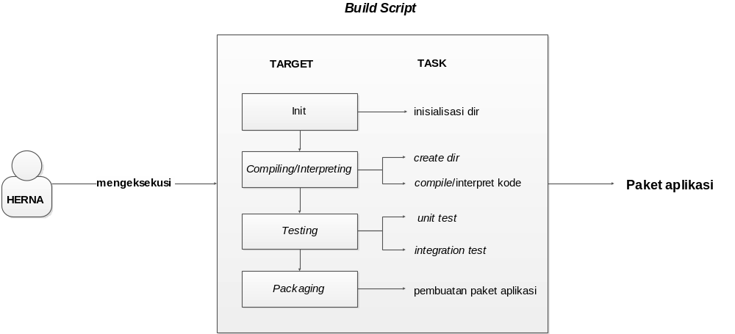
Gambar 3.2.3.1. Gambaran umum automated build perangkat lunak
- Strategi praktik continuous integration
Aktivitas manual dan berulang yang dilakukan pada pembangunan perangkat lunak adalah pekerjaan yang tidak efisien dan rentan terhadap masalah. Oleh sebab itu, keseluruhan aktivitas tersebut harus diotomasi dengan metode pembangunan perangkat lunak modern yang disebut dengan praktik Continuous Integration (CI).
Praktik tersebut bertujuan untuk mengintegrasikan hasil pekerjaan para developer secara rutin. Dengan pengintegrasian yang rutin, maka kesalahan pada perangkat lunak dapat segera diketahui dan diperbaiki. Praktik tersebut diimplementasikan dengan serangkaian tool dan strategi yang terdiri dari VCS, automate testing dan automated build. Keseluruhan tool dan strategi tersebut akan di-cover pada tool CI. Pada tool CI akan diterapkan strategi build yang dapat mengidentifikasi setiap perubahan yang dilakukan pada version control repository. Praktik CI secara umum dapat dilihat pada Gambar 3.2.4.1
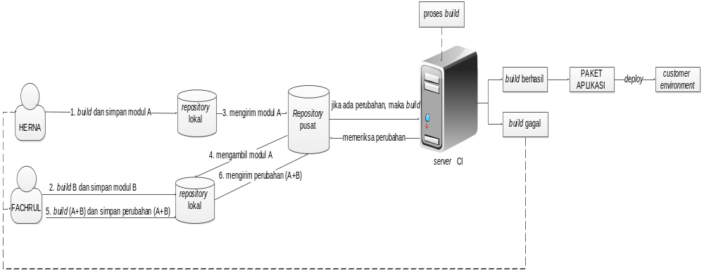
Gambar 3.2.4.1. Praktik CI secara umum

